树脂手办全球市场总体规模
树脂是制作高端手办的重要材料，因其质感出色、细节还原度高而备受青睐。在中国手办市场中，树脂手办占比约为25%，具备轻盈、可塑性强、质地精致等优势，受到众多手办玩家的欢迎。根据用途和性能不同，树脂手办常使用两类材料：一是CAST树脂，原产于日本，拥有象牙白、纯白、米黄及透明色等多种型号（如8012、8014、8015、8017），细节表现力强，适用于高精度制作，但价格昂贵，平均每升售价高达数百元；二是宝丽石粉树脂，具有较高的硬度、耐热和耐冲击性，颜色可添加色粉调整，价格仅为CAST树脂的30%左右，常用于成本敏感型产品，但其重量大、可塑性差，不适合手办爱好者自行切削或改造。优质树脂原料产量有限，且多数依赖进口，因此在产业链中具有较强的议价能力。
根据QYResearch最新调研报告显示，预计2030年全球树脂手办市场规模将达到137.8亿美元，未来几年年复合增长率CAGR为9.2%。
树脂手办产品图片
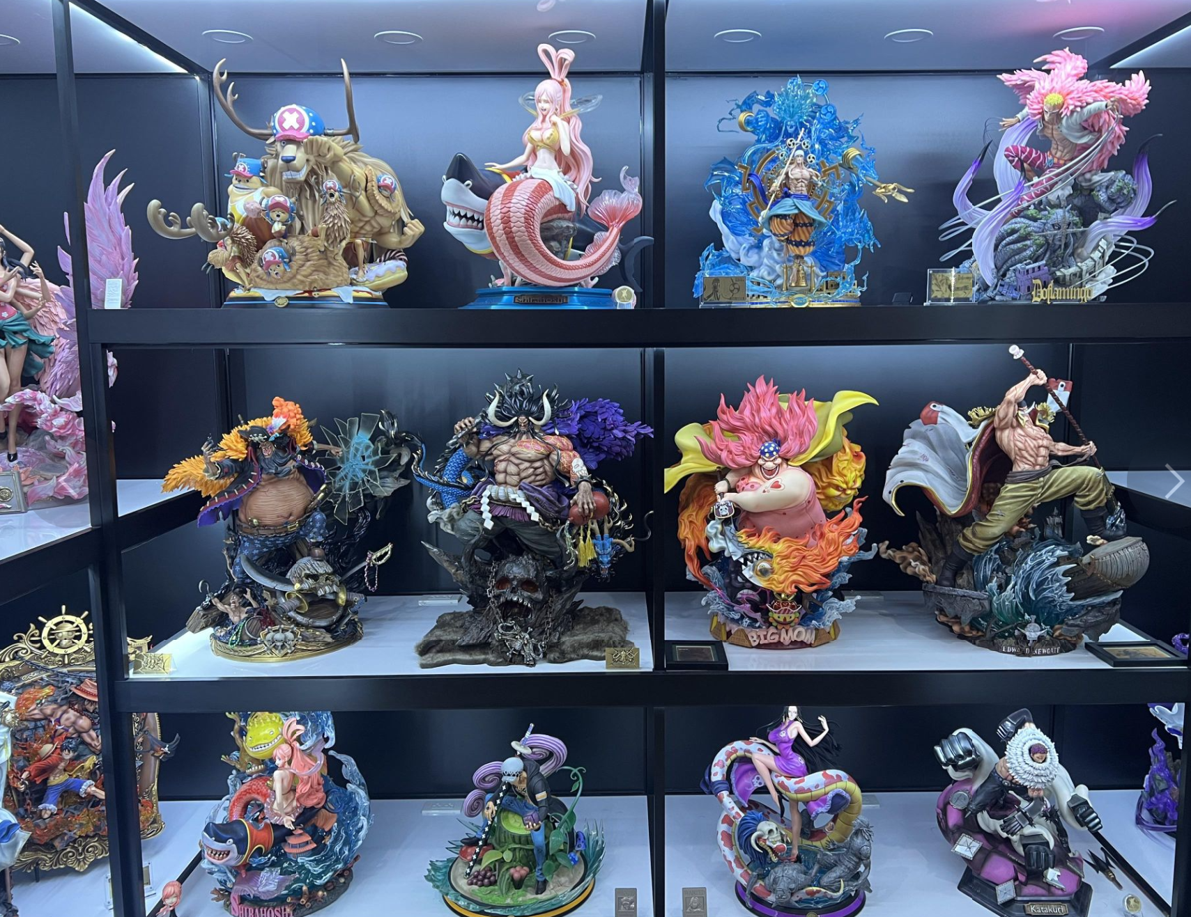
资料来源：第三方资料及QYResearch整理.

树脂手办，全球市场总体规模
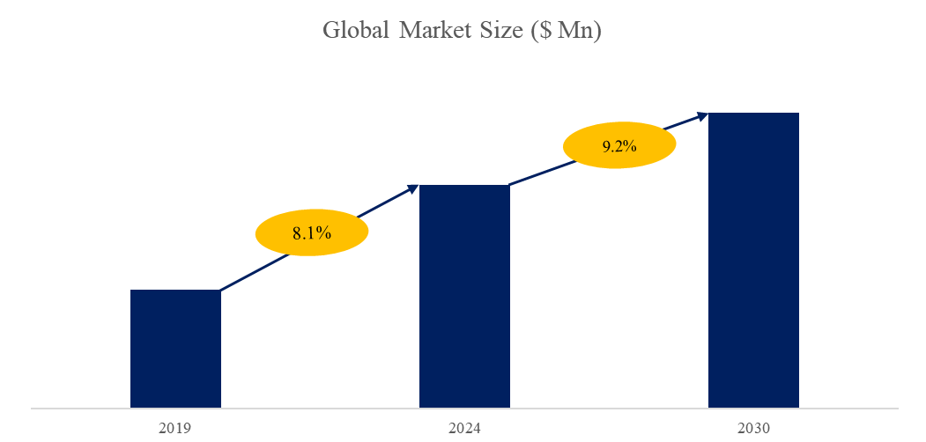
如上图表/数据，摘自QYResearch最新报告“全球树脂手办市场研究报告2024-2030”.

全球树脂手办市场前十九强生产商排名及市场占有率（基于2024年调研数据；目前最新数据以本公司最新调研数据为准）
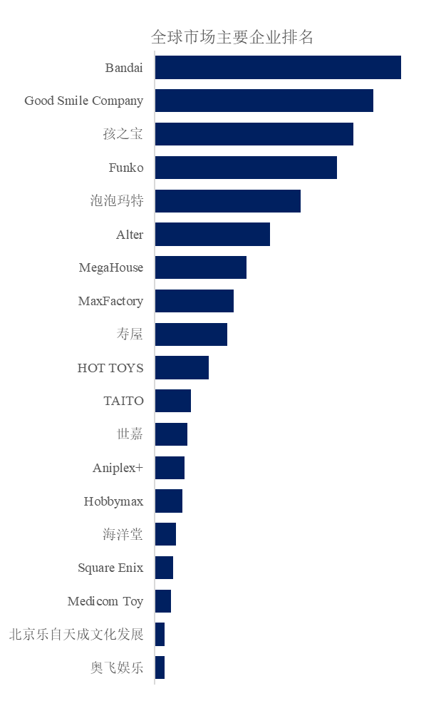
如上图表/数据，摘自QYResearch报告“全球树脂手办市场研究报告2024-2030”，排名基于2023数据。目前最新数据，以本公司最新调研数据为准。
根据QYResearch头部企业研究中心调研，全球范围内树脂手办生产商主要包括Bandai、Good Smile Company、孩之宝、Funko、泡泡玛特、Alter、MegaHouse、MaxFactory、寿屋、HOT TOYS等。2024年，全球前五大厂商占有大约48.1%的市场份额。
市场规模增长的核心驱动因素
1、二次元文化与消费群体扩张
全球范围内，尤其是Z世代消费者对动漫、游戏等二次元文化的认同感不断增强，推动手办市场需求增长。树脂手办因其高精度、可塑性强等特点，成为收藏和装饰的热门选择。
2、线上渠道与社交媒体营销
电商平台和社交媒体平台的发展，使得手办产品的曝光度和销售渠道大幅扩展。品牌通过直播、短视频等形式与消费者互动，进一步刺激了市场需求。
3、IP衍生品市场繁荣
知名动漫、游戏、影视IP的衍生手办产品备受粉丝追捧。例如，日本动漫IP的手办在全球市场具有较高的收藏价值，推动了树脂手办市场的增长。
潜在挑战与风险
1、原材料价格波动
树脂手办的主要原材料为树脂，其价格受石油价格、供应链稳定性等因素影响。原材料成本上升可能压缩企业利润空间，影响市场增长。
2、市场竞争加剧
手办市场竞争激烈，头部品牌通过IP合作、技术创新等手段巩固市场地位，中小品牌可能面临生存压力。此外，盗版手办以低价冲击市场，损害了正版品牌的利益。
3、环保法规与可持续发展压力
全球对环保和可持续发展的关注度提升，树脂手办生产过程中的废弃物处理、能源消耗等问题可能受到更严格的监管。企业需要投入更多资源以满足环保要求。

QYResearch企业简介

QYResearch（北京恒州博智国际信息咨询有限公司）成立于2007年，总部位于美国洛杉矶和中国北京。经过连续17年多的沉淀，QYResearch已成长为全球知名的、面向全球客户提供细分行业调研服务的领先咨询机构，专注为企业提供专业的市场调查报告、行业研究报告、可行性研究、IPO咨询、商业计划书、制造业单项冠军申请和专精特新“小巨人”申请、市占率证明等服务。业务遍及世界160多个国家，在全球30多个国家有固定营销合作伙伴，在美国、日本、韩国、印度等有分支机构，在国内主要城市北京、广州、长沙、石家庄、重庆、武汉、成都、山西大同、太原、昆明、日照等地设有办公室和专业研究团队。
QYResearch是全球知名的大型咨询公司，行业涵盖各高科技行业产业链细分市场，横跨如半导体产业链（半导体设备及零部件、半导体材料、集成电路、制造、封测、分立器件、传感器、光电器件）、光伏产业链（设备、硅料/硅片、电池片、组件、辅料支架、逆变器、电站终端）、新能源汽车产业链（动力电池及材料、电驱电控、汽车半导体/电子、整车、充电桩）、通信产业链（通信系统设备、终端设备、电子元器件、射频前端、光模块、4G/5G/6G、宽带、IoT、数字经济、AI）、先进材料产业链（金属材料、高分子材料、陶瓷材料、纳米材料等）、机械制造产业链（数控机床、工程机械、电气机械、3C自动化、工业机器人、激光、工控、无人机）、食品药品、医疗器械、农业等。

